中央美术学院研究生招生平台
操作说明

中央美术学院招生处
2022年9日

目 录

一、用户系统注册/登录 1
二、填写提交报名信息上传电子材料 1
1.报名信息填写 1
2.上传电子材料 3
三、在线支付 4
四、下载报名信息表 4

用户系统注册/登录
用户登录/注册地址：https://yz.cafa.edu.cn/（请使用360极速版浏览器）


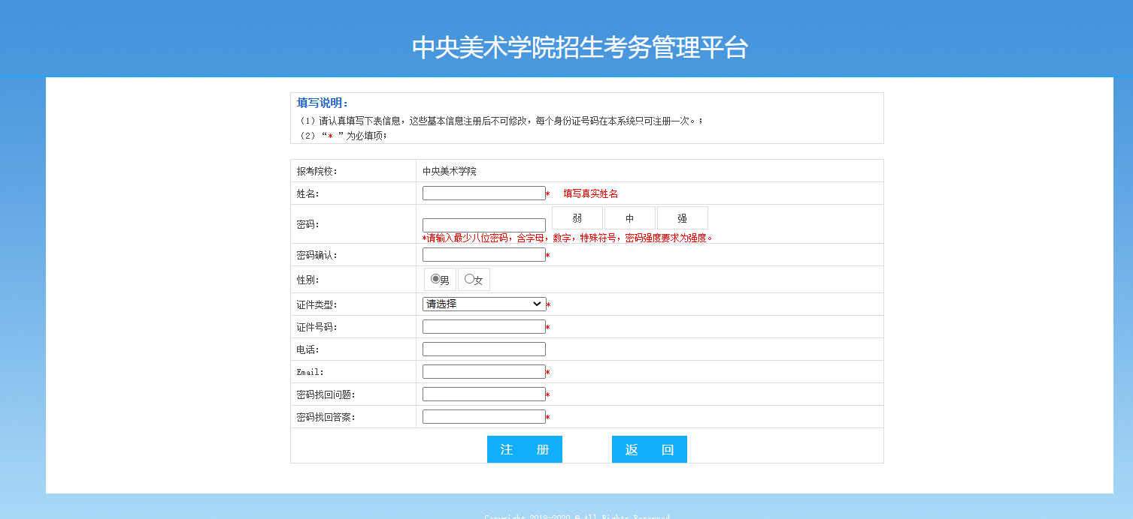
认真填写以上注册信息，信息填写完毕后，点击注册按钮，系统自动分配报名号，用户根据报名号和密码登录系统，请牢记报名号和密码。如忘记报名号和密码，请至登录页面找回报名号或密码。

填写提交报名信息上传电子材料

1.报名信息填写

访问主页：点击“填写报名信息 – 填写报名信息”菜单，进入管理页面：
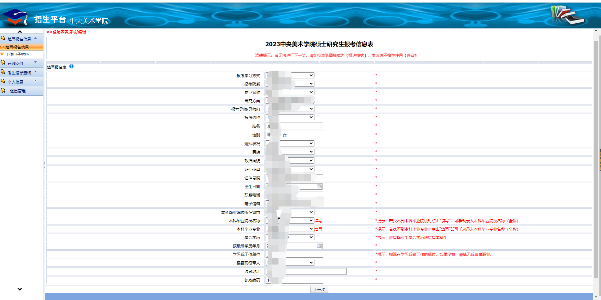
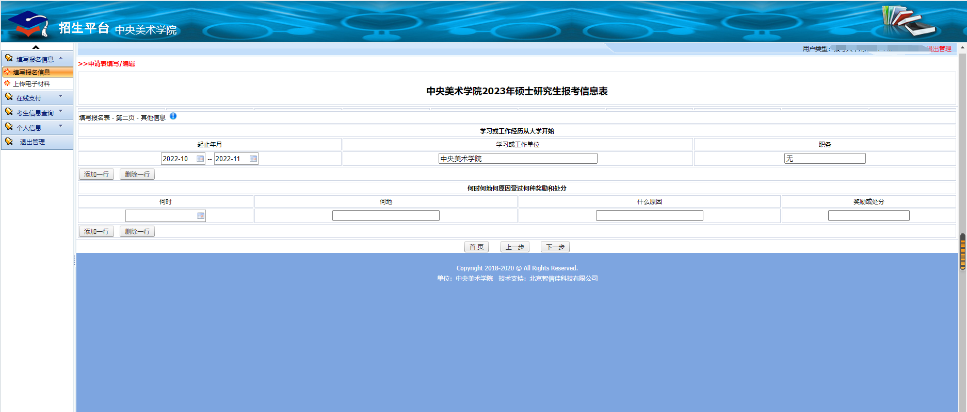
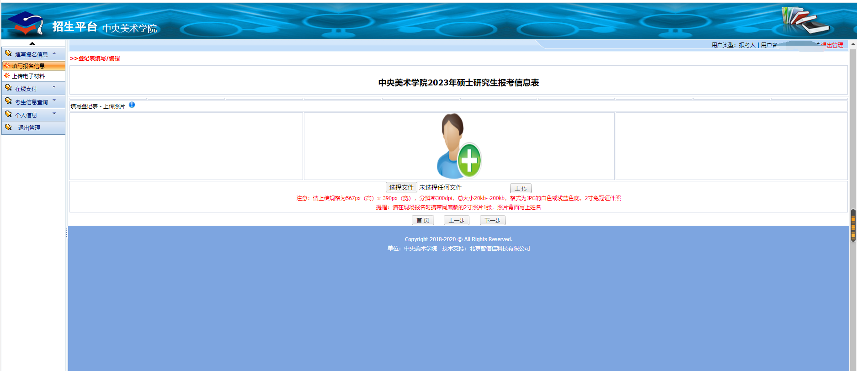
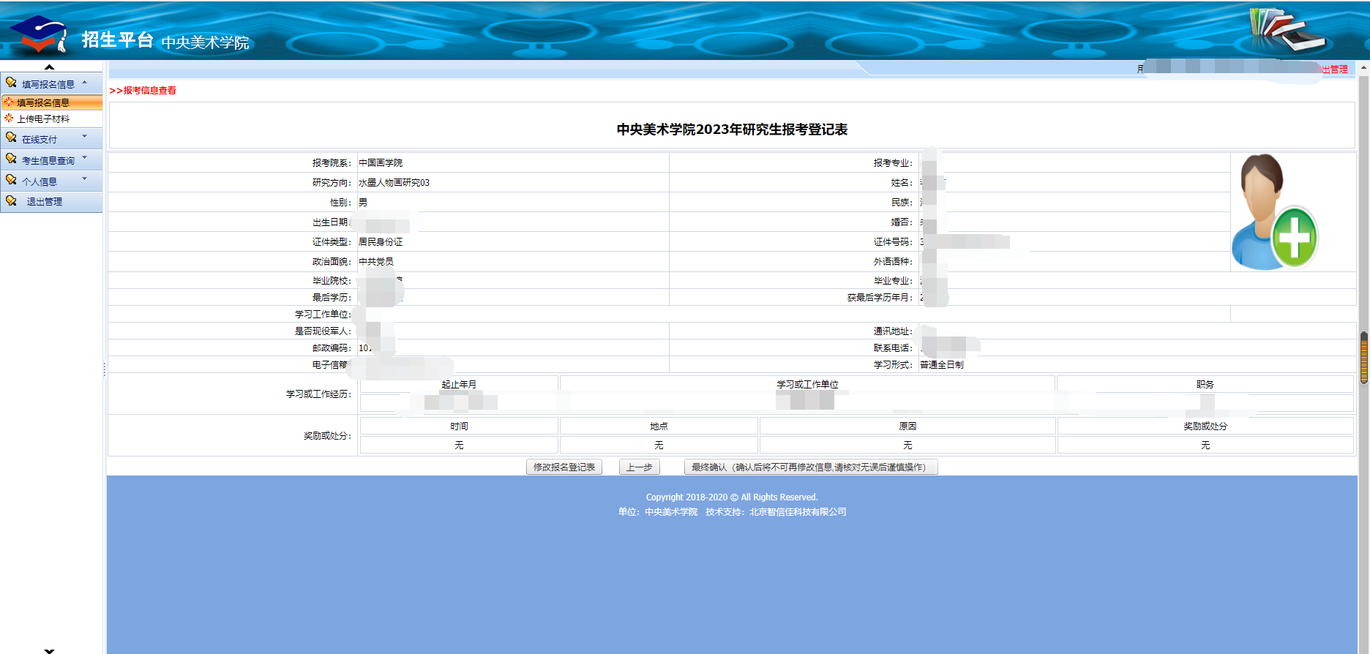

功能操作说明：按系统要求认真填写个人信息及报考信息，上传照片，最后确认提交报名信息。请注意，本步提交完报名信息后，不可修改报名信息，请同学们谨慎填写！

2.上传电子材料

访问主页：点击“填写报名信息 – 上传电子材料”菜单，进入电子材料上传页面：
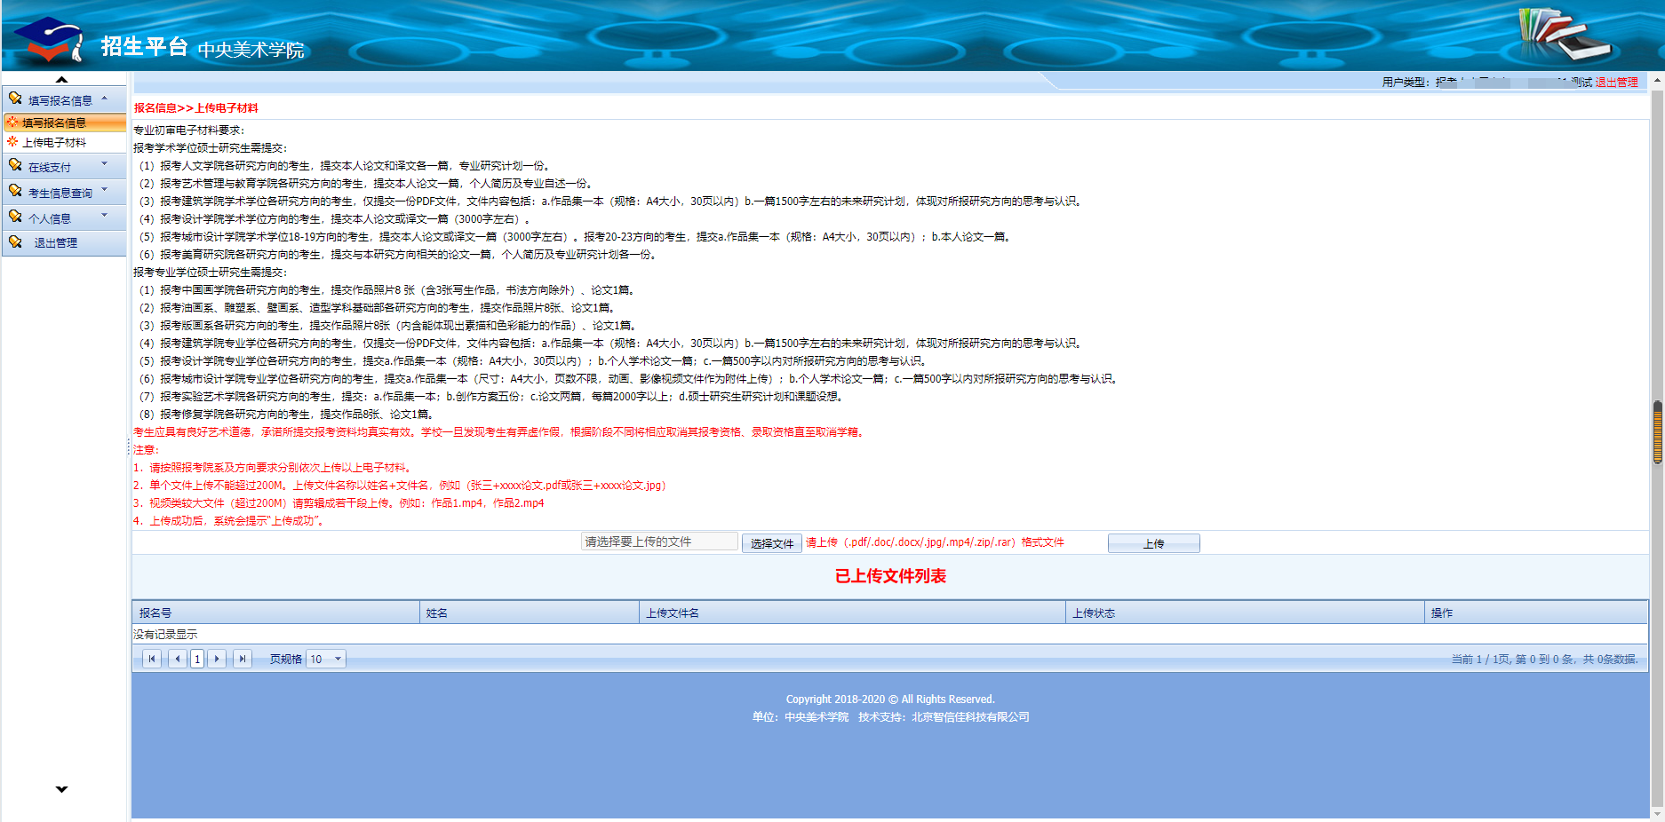
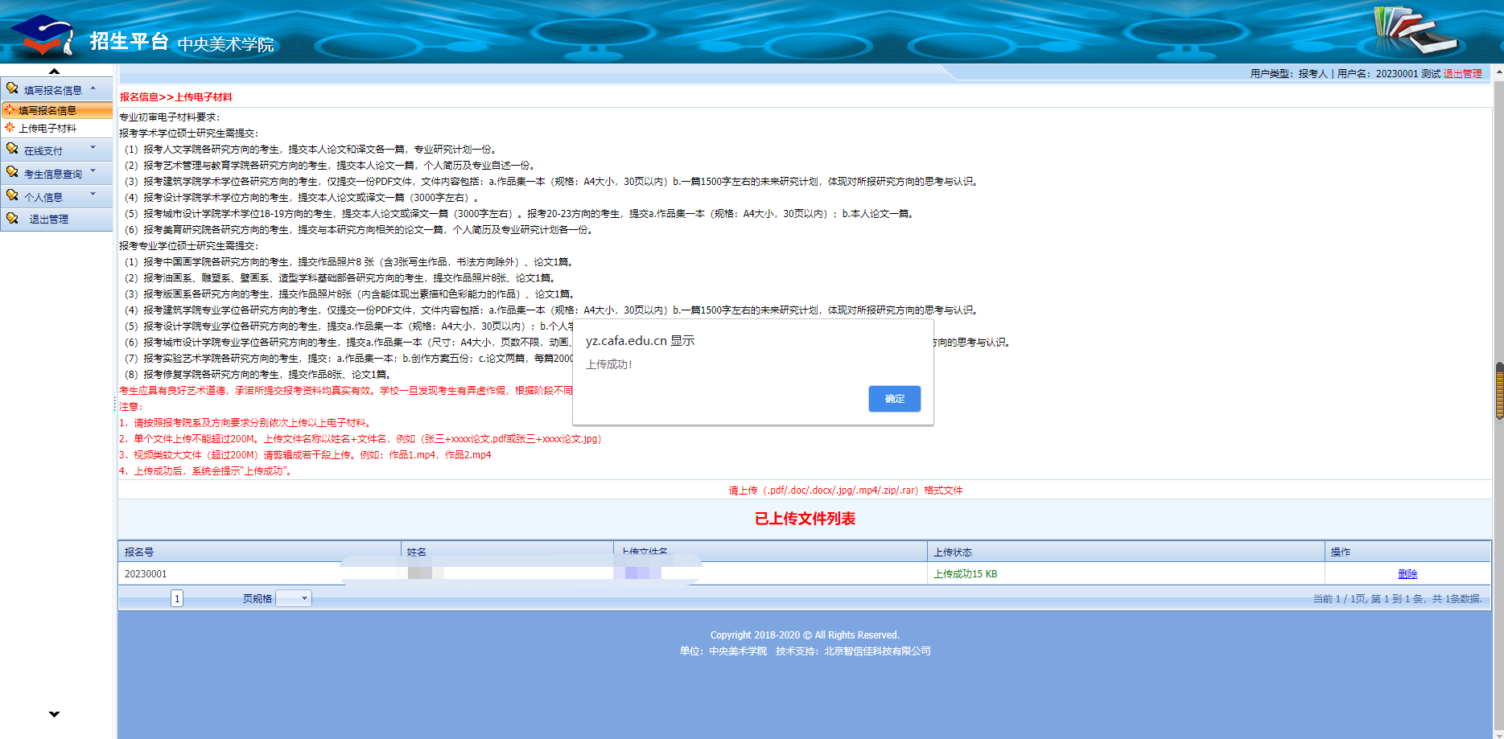

功能操作说明：在该页面中，上传电子材料前，请仔细阅读专业初审电子材料要求，逐个上传电子材料。单个文件不能超过200M，上传文件名称以姓名+文件名，例如（张三+xxxx作品（论文/创作方案/作品集/未来研究计划等）），上传格式包括pdf、doc、jpg、mp4、zip等。系统文件上传完毕后会提示上传成功！
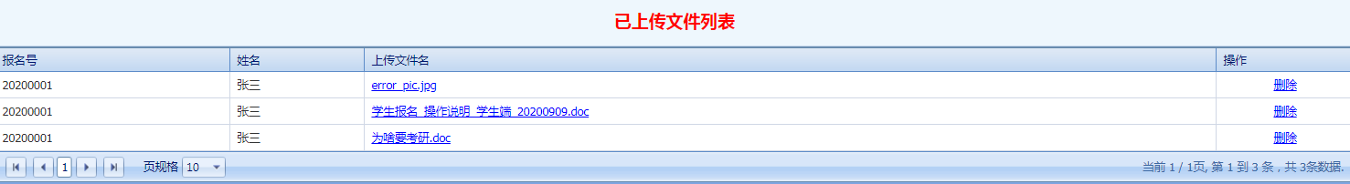
上传成功文件将出现在【已上传文件列表】中。报名期间内，考生可自行对上传文件进行修改。逾期无法上传及修改。

在线支付
访问主页：点击“在线支付”菜单，进入页面：
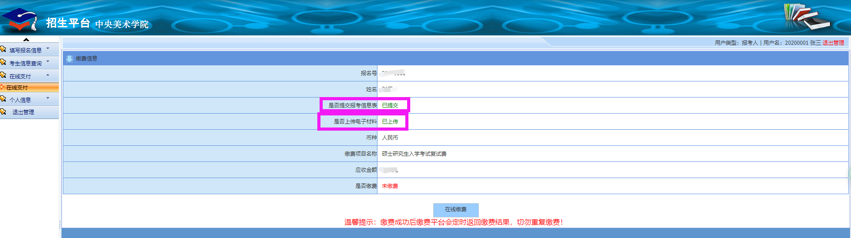

功能操作说明：缴费前请先确认报名信息是否已提交，电子材料是否上传。点击“在线支付”按钮进入缴费平台，缴费完毕后，等待缴费平台返回缴费结果。

下载报名信息表
访问主页：点击“考生信息查询-查看/打印报名表”菜单，进入页面：
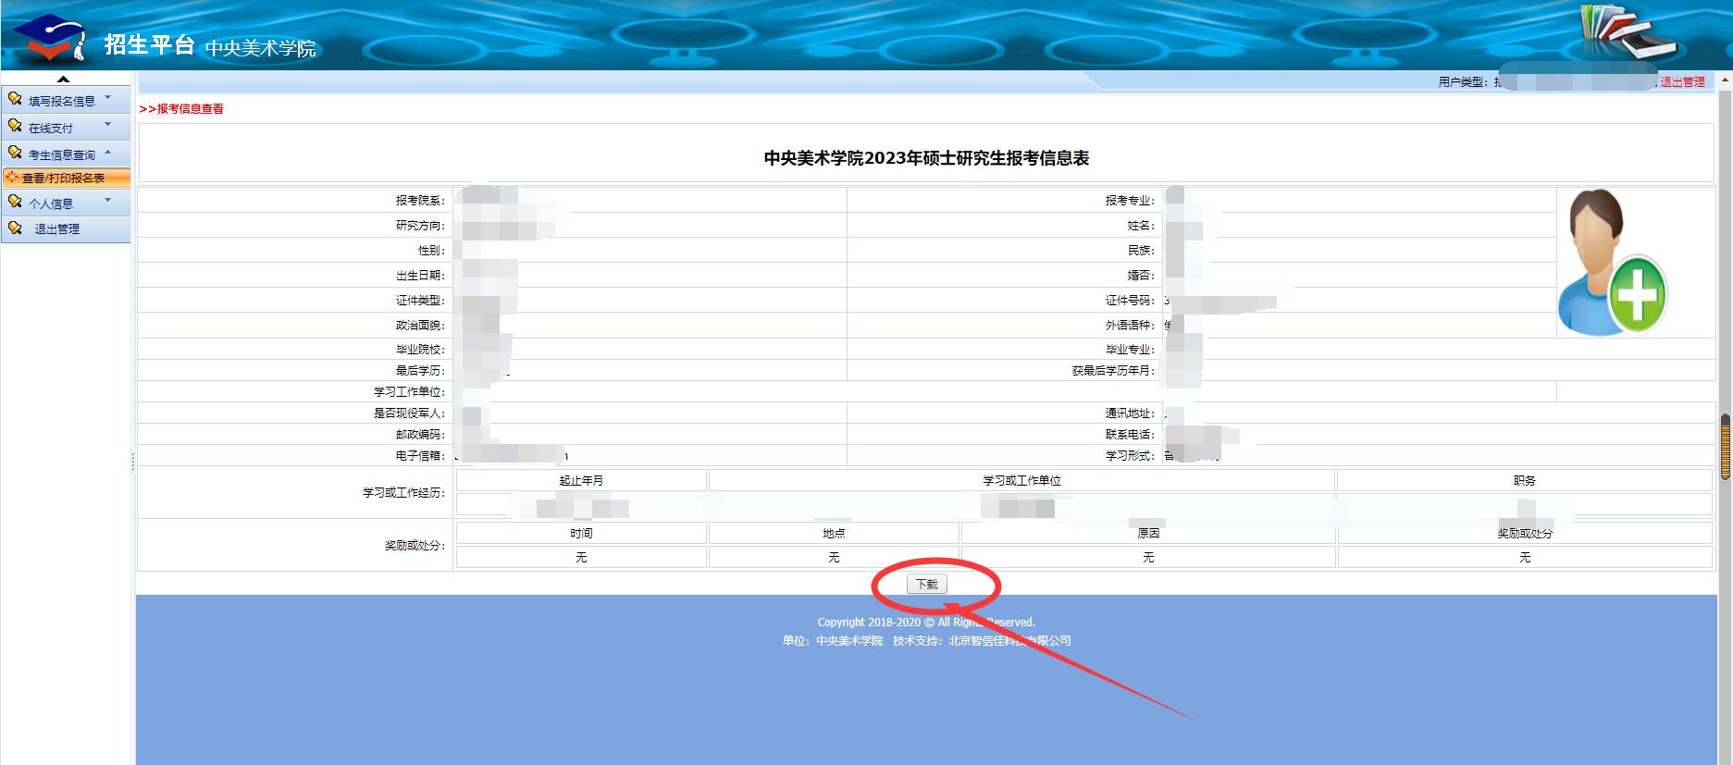
功能操作说明：点击下载按钮，即可下载本人报考信息表。

